12지지 (地支) 의 육합 (六合) 중 자축합(子丑合)이란 ?
 셀프사주 ・ 2025. 3. 16. 16:32
URL 복사 통계
본문 기타 기능
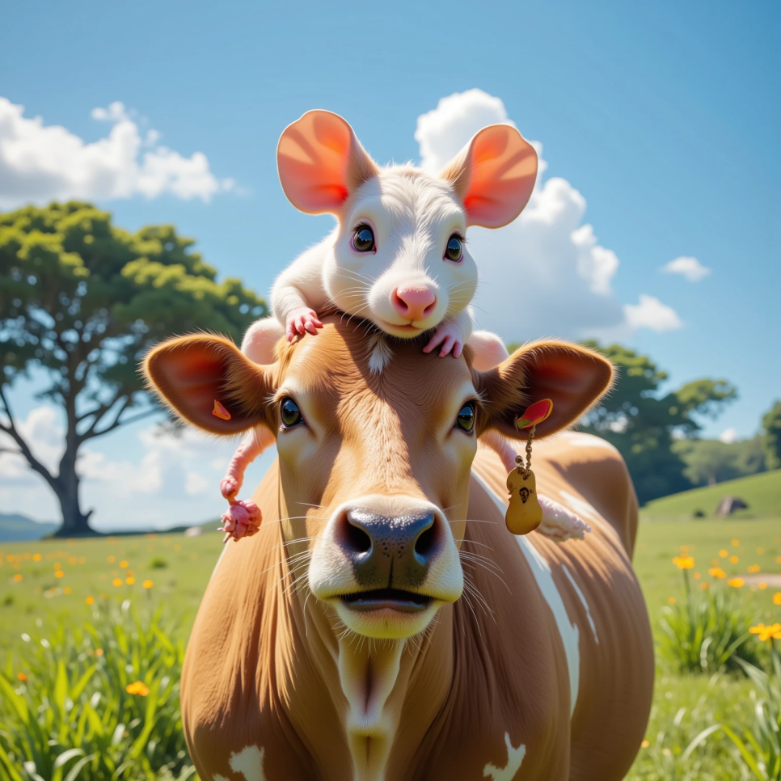
자축합의 모습
1. 자축합(子丑合)이란?
자축합은 자(子, 쥐) 와 축(丑, 소) 두 지지가 만나 서로 강하게 끌어당기는 관계입니다.
​
- 자(子) 는 물(水)의 기운이고, 계절로는 음력 11월, 한겨울을 뜻합니다.
- 축(丑) 은 흙(土)의 기운이며, 계절로는 음력 12월, 겨울 끝자락입니다.
- ​
이 두 글자가 만나면 서로 끌어당겨 결합하게 되는데, 이것을 자축합(子丑合) 이라고 부릅니다.
쉽게 말해 쥐(子)는 빠르고 민첩하며 지혜로운 성향이고, 소(丑)는 천천히 묵묵하고 성실하게 나아가는 성향인데, 이 두 가지 성격이 만나 조화를 이루는 것입니다.
​
자축합(子丑合)이 사주에 있으면 어떤 모습일까요?
먼저 자축합을 그림처럼 상상해 봅시다.
깊은 겨울 밤(子, 쥐의 기운)에 고요히 얼어붙은 강물을 상상해 보세요.
​
달빛 아래 얼음 위에서 민첩하고 빠르게 움직이는 작은 쥐(子)가 있습니다.
이 쥐는 빠르고 영리해서 세상을 살아가는 방법을 잘 알지만,
늘 불안하고 예민하여 금방 지쳐 버리기도 합니다.
​
그런데 그 얼음 위에 묵직하고 조용하게 서 있는 소(丑)가 있습니다.
소는 천천히, 묵묵히 숨을 쉬며, 자신의 자리를 단단하게 지키고 있습니다.
느리지만 꾸준히 버티는 힘이 강하여 쉽사리 흔들리지 않습니다.
​
이때, 불안해하던 쥐가 소의 넓은 등에 올라탑니다.
소의 체온이 쥐의 작은 몸을 따뜻하게 감싸주고,
소의 차분한 호흡은 쥐의 불안한 마음을 편안히 가라앉혀 줍니다.
​
이것이 자축합의 진정한 모습입니다.
사주에 자축합이 나타나면, 마치 소의 등에 탄 쥐처럼 안정되고 편안한 힘을 얻게 됩니다.
​


2. 자축합(子丑合)의 특징과 의미
① 지혜(子)와 인내(丑)의 조화
- 자(쥐)는 영리하고 민첩하지만 쉽게 불안해지고 마음이 급한 성질이 있습니다.
- 축(소)는 느리고 신중하며 참을성이 강하고 무게가 있습니다.
이 둘이 만나면 급하고 불안정한 쥐의 성격을 안정감 있고 신중한 소가 차분히 잡아주고 균형을 이뤄줍니다.
즉, 지혜와 인내가 어우러져 보다 안정된 힘을 발휘하게 됩니다.
​
② 물(水)과 흙(土)의 결합 (물과 토양의 관계)
- 자(子)는 오행이 물(水)이고, 축(丑)은 흙(土)입니다.
- 흙은 물을 받아들이고 저장하며, 물이 흐트러지지 않도록 담아줍니다.
- 물은 땅을 촉촉하게 만들어 생명력이 자라날 수 있게 돕습니다.
이러한 오행적인 관계 덕분에,
자축합은 새로운 것(생명, 아이디어, 재물)을 길러내는 힘이 강합니다.
특히 재물과 안정 에 큰 도움이 됩니다.
​
③ 인연, 궁합의 의미
자축합은 서로 강하게 끌어당기는 힘이 있어 사람 사이의 궁합이나 인연 관계에서 자주 나타납니다.
- 사주에서 자축합을 가진 사람은 주변 사람들에게 도움을 잘 받으며, 이성에게도 호감을 사기 쉬운 특성이 있습니다.
- 남녀 사이 궁합에서 자축합이 나타나면 서로 부족한 점을 보완하며 편안하고 안정된 관계를 이룹니다.

3. 자축합이 사주에 나타날 때 해석 방법
자축합이 본인의 사주에 나타나면 아래와 같은 특징을 가집니다.
​
(1) 긍정적 특징
- 안정적인 성격 : 감정이 쉽게 흔들리지 않고, 인내심 있게 일을 해내는 성격입니다.
- 재물운 증가 : 재물을 모으고, 관리하고, 보관하는 능력이 뛰어나 재물운에 좋습니다.
- 인복과 대인관계 : 주변 사람들로부터 도움을 잘 받고 인맥이 풍부해집니다.
- 학습 능력 : 지혜로우면서도 차분한 기운으로 학습 능력이나 문제해결 능력이 뛰어납니다.
​
(2) 부정적 특징 (사주 원국에 따라 다를 수 있음)
- 때로는 너무 신중하고 느리다 보니 결정이 늦어질 수 있습니다.
- 지나치게 안정적인 성격으로 인해 도전을 꺼릴 수 있어 큰 변화가 필요할 때 주저할 수 있습니다.
그러나 보통 자축합은 긍정적 의미가 더 많으며, 특히 인생을 편안하게 만들어주는 좋은 조합으로 평가됩니다.

4. 자축합이 대운(大運), 세운(歲運)에서 나타날 때의 해석
대운이나 세운에서 자축합이 오면 다음과 같은 영향을 줍니다.
- 좋은 협력자나 귀인의 등장 : 어려움을 도와주는 사람이 나타나거나 인맥이 좋아지는 시기입니다.
- 금전운 상승 : 재물을 얻거나, 저축하거나, 경제적으로 안정되는 시기입니다.
- 결혼운이나 연애운 상승 : 좋은 인연을 만나 결혼하거나 안정된 사랑을 얻기 좋습니다.
예를 들어, 자(子)가 일지(日支, 배우자 자리)에 있는 사람에게 축(丑) 운이 돌아온다면, 좋은 배우자 인연이 나타나 결혼하거나 부부관계가 좋아지는 시기라고 해석합니다.

5. 예시로 이해하기
예를 들어, 어떤 사람의 사주 팔자가 다음과 같다고 해봅시다.
년지(年支) : 인(寅)
월지(月支) : 자(子)
일지(日支) : 오(午)
시지(時支) : 진(辰)
위 사주에서 월지에 자(子)가 있는데, 어느 해가 축(丑) 년이라고 가정하면, 이 사람은 자축합이 이루어집니다.
이렇게 되면 해당 연도는 재물이 증가하고 좋은 인연이 들어오거나, 삶에 안정감이 들어오는 한 해가 될 수 있습니다.
또는 배우자의 사주에 축(丑)이 있다면, 둘이 만나 자축합이 이루어져 좋은 궁합을 이루고 서로 도우며 살게 됩니다.

6. 자축합(子丑合)의 핵심 요약
요소 | 내용
오행 | 자(水), 축(土)
성격의 특징 | 지혜롭고 민첩한 성격(자) + 묵직하고 신중한 성격(축)
주요 키워드 | 안정감, 재물운, 좋은 인연, 편안함
활용 분야 | 궁합, 재물운 판단, 대운과 세운의 영향
​

자축합이 사주 원국에 있을 때 나타나는 특징
​
1. 성격 - "차분한 지혜로움"
- 자축합을 가진 사람은 첫인상부터 안정된 분위기를 풍깁니다.
- 급하고 예민했던 성격이 점점 부드럽게 다듬어져 갑니다.
- 생각이 깊고, 급한 일에도 쉽게 흔들리지 않고, 항상 조용히 지켜보다가 가장 좋은 결정을 합니다.
- 예를 들어, 회사에서 위급한 상황이 발생했을 때 모두가 우왕좌왕할 때
- 이 사람은 차분하게 "천천히, 이렇게 하면 되지 않을까요?"라며 자연스럽게 상황을 정리해 줍니다.
​
2. 재물운 - "쌓이는 재물, 느리지만 확실하게"
- 마치 소가 밭을 천천히 갈아놓듯이 재물을 차근차근 모읍니다.
- 한 번 들어온 재물은 함부로 새어나가지 않고, 착실히 저축되어 눈덩이처럼 커집니다.
- 마치 조금씩 물을 담아 놓은 저수지처럼 꾸준히 재물이 쌓여 갑니다.
- 갑자기 큰돈을 벌진 않더라도 어느새 주변 사람들보다 안정된 자산을 보유하고 있습니다.
​
3. 인간관계와 인연 - "귀인이 함께하는 인생"
- 주변에서 자신을 도와줄 귀인이 많아지는 삶을 삽니다.
- 위기나 어려움이 닥칠 때,
- 마치 아무도 없을 것 같던 깊은 밤에 따뜻한 등불을 켜고 손을 내밀어 주는 사람이 나타납니다.
- 예를 들어, 경제적으로 힘들어질 때
- 예상치 못하게 주변에서 도움을 받거나 좋은 일자리, 기회를 얻기도 합니다.
​
4. 학습 능력과 지혜 - "은은한 지혜의 힘"
- 자축합은 빠르게 흩어지는 생각을 차분하게 정리해주는 힘이 있어 학습 능력도 좋아집니다.
- 복잡한 문제나 공부를 할 때,
- 책상 앞에 오래 앉아 있어도 지치지 않고, 꾸준히 배우고 익혀 나갑니다.
- 마치 소가 밭을 갈며 밭고랑을 차곡차곡 내듯, 지식을 차곡차곡 쌓아올립니다.

자축합이 사주 원국에서 특별한 위치에 있을 때 해석
자축합이 특히 사주 원국의 위치(년지, 월지, 일지, 시지)에 따라 더 구체적인 해석을 합니다.
​
- 년지(年支)에 자축합이 있다면:
- 어린 시절부터 집안이나 가족으로부터 안정적 환경이나 경제적 도움을 받는 운입니다.
- 집안의 든든한 배경이나 부모님, 어르신의 도움으로 안정된 삶을 누릴 가능성이 큽니다.
​
- 월지(月支)에 자축합이 있다면:
- 직장이나 사회생활에서 꾸준히 발전하는 안정적 커리어를 쌓습니다.
- 회사 내에서 급한 상황에서도 침착함을 발휘하여 인정받고, 점차 높은 자리로 올라갑니다.
​
- 일지(日支)에 자축합이 있다면:
- 배우자와 안정적이고 따뜻한 결혼 생활을 이루는 사람입니다.
- 연애나 결혼에서 서로 돕고 아껴주는 이상적인 부부관계를 맺게 됩니다.
​
- 시지(時支)에 자축합이 있다면:
- 중년 이후부터 노년까지 갈수록 재물이 차곡차곡 쌓이며, 노후가 풍요로워집니다.
- 자손이나 후손이 번창하고 안정적인 삶을 살아갈 수 있도록 뒷받침해주는 운입니다.


자축합이 있는 사람의 실제적 삶의 모습 (예시)
​
- 일찍이 내 집 마련을 하고, 작은 가게를 열어 점차 규모를 키우며 지역에서 꾸준히 인정받는 가게 사장님
- 불안한 상황에서도 늘 조용한 미소로 주변 사람들을 진정시키고 어려운 문제를 해결하는 중간관리자
- 부부가 서로 돕고 아껴주며 살아가면서 경제적으로 안정적이며,
- 자녀도 바르게 잘 키워가는 화목한 가정의
​
이런 모습이 자축합을 가진 사람이 살아가는 실제 삶의 그림입니다.

결론적으로
자축합을 가진 사람은 소의 등에 편히 올라탄 쥐처럼,
불안하고 흔들리기 쉬운 삶을 안정적으로 이끌어 줄
귀인을 만나고, 재물이 쌓이고, 지혜로운 삶을 살아갑니다.
​
즉, 자축합은 삶을 따뜻하게 지켜주는 "든든한 등불 같은 힘"으로,
매우 길(吉)하고 좋은 조합이라고 할 수 있습니다.
​

대운과 세운에 자축합이 온다는 건 무슨 의미일까요?
먼저 쉽게 이해할 수 있도록 대운과 세운을 설명드리면,
- 대운(大運)이란 인생의 흐름을 10년씩 묶어서 큰 흐름을 나타낸 것입니다.
- 마치 인생이라는 긴 강물 위에 10년씩 길게 놓여 있는 다리처럼, 인생의 큰 방향을 정해줍니다.
- 세운(歲運)이란 매년(1년마다) 바뀌는 운세를 의미합니다.
- 1년마다 달라지는 계절이나 날씨와 비슷하게 생각하면 쉽습니다.
​
이런 대운이나 세운에서 자축합이 들어온다는 건
마치 인생에서 ‘소(丑)’라는 든든한 존재가 나타나 불안하고 빠른 ‘쥐(子)’를 도와주는 모습과 같습니다.

자축합이 들어올 때 나타나는 좋은 변화들
​
① 귀인(도움 주는 사람)의 등장
- 갑자기 나타난 든든한 사람이 나를 도와주는 모습입니다.
- 힘든 시기에 누군가가 따뜻하게 손을 내밀어주는 것처럼, 내가 가장 필요할 때 돕는 사람이 등장합니다.
- 회사나 사업을 할 때 어려움을 해결해주는 파트너가 나타나거나, 좋은 친구가 새로 생길 수 있습니다.
​
② 재물운의 상승
- 돈이 점점 더 쉽게 모이고, 재정적으로 안정감을 느끼게 됩니다.
- 마치 쥐(子)가 찾아낸 작은 보물을 소(丑)가 등에 싣고 안전하게 운반하는 것처럼 재물이 쌓여갑니다.
- 장사나 사업을 한다면 매출이 늘거나 좋은 투자 기회가 나타납니다.
​
② 좋은 인연과 만남(결혼, 연애, 인간관계 운 상승)
- 좋은 친구, 이성 친구, 혹은 결혼 상대를 만나는 시기입니다.
- 만약 아직 결혼을 하지 않았다면 좋은 배우자를 만날 수 있는 시기이고, 이미 결혼한 사람이라면 부부 관계가 더 좋아집니다.
- 주변 사람들과 갈등이 있더라도 이 시기엔 부드럽게 해결되고 사이가 좋아집니다.
​
③ 직장 및 사회생활에서 인정받고 성공하는 시기
- 회사에서 상사나 윗사람이 나를 특별히 챙겨주고 좋은 평가를 받을 수 있습니다.
- 노력한 만큼 인정을 받고 승진 기회가 생기거나 직장 내에서 입지가 더욱 탄탄해집니다.

자축합이 대운, 세운으로 오는 예시로 더 쉽게 이해하기
예를 들어, 실제로 한 사람의 사주에 자(子) 글자가 있다고 생각해 봅시다.
이 사람이 2021년, 즉 축(丑)년을 맞이했다면, 바로 자축합이 이루어지는 해입니다.
​
- 이런 경우, 2021년 한 해 동안 다음과 같은 일이 생깁니다.
- 좋은 인연을 만나 결혼하게 되거나 좋은 파트너가 나타납니다.
- 일터에서 내가 고민하고 어려워했던 문제를 도와줄 사람이 갑자기 나타나 쉽게 해결됩니다.
- 재정적으로도 이전보다 여유롭고 안정된 생활을 하게 됩니다.


자축합이 나타날 때 조심해야 할 부분은?
자축합은 대부분 긍정적이지만, 가끔 지나치게 안정적인 기운으로 인해 생길 수 있는 작은 주의점도 있습니다.
- 너무 편안하고 좋은 기운 때문에 조금 나태해질 수 있습니다.
- 그래서 이 시기에는 너무 편안함에만 안주하지 않고 적당히 긴장감을 갖고 노력하는 게 좋습니다.
- 급한 결정보다는 신중한 결정을 내리는 게 좋습니다.
- 소(丑)의 느린 기운이 함께하기 때문에 빨리 빨리 진행되는 일은 늦어질 수 있어 조금 답답할 수 있지만,
- 결국 천천히 가는 게 더 좋은 결과로 이어집니다.

자축합이 대운, 세운으로 올 때 활용법
대운이나 세운에서 자축합이 들어왔을 때 가장 좋은 활용법은 다음과 같습니다.
​
- 좋은 사람 만나기 : 이 시기엔 좋은 사람이 나타날 가능성이 높으니 인맥 관리를 잘하는 것이 좋습니다.
- 저축과 재테크 : 재물운이 좋아지는 시기이니, 여유 자금이 있다면 저축하거나 투자해두면 좋습니다.
- 직장이나 사업 : 조금 느리지만 확실하게 성과가 나올 수 있으니 급하게 서두르지 말고 꾸준히 노력하세요.

쉽게 기억하는 자축합의 핵심 포인트 ✅
키워드 | 설명
귀인 | 어려울 때 나를 도와주는 좋은 사람이 나타남
재물운 | 돈이 천천히, 그러나 확실히 쌓임
안정감 | 삶이 편안하고 여유로워짐
인내와 지혜 | 신중하고 현명한 결정을 할 수 있게 됨

결론 및 한 줄 정리
​
대운이나 세운에서 자축합(子丑合)이 나타나면 마치 어려운 시기에 나타난 든든한 소의 등에 편하게 앉은 쥐처럼,
​
- 내 삶이 더 편안해지고,
- 좋은 사람들의 도움을 받고,
- 재정적으로도 점점 좋아지는
- 매우 좋은 시기라고 생각하면 됩니다.
​
즉, 인생에서 자축합이 오는 시기는 따뜻한 바람이 불어오는 편안하고 행운이 깃드는 시기입니다.

